http://bbs.kechuang.org/read/69661

单管定频SSTC 220v市电测试完成以成品

楼主#
更多发布于：2015-01-27 22:57
QQ1643502650定频SSTC 频率4MHZ 使用电源220V市电输入，可以播放音乐机子自带音乐灭弧，可以无线电能传输 可以隔空点亮LED 荧光灯。可以长时间工作 不用接地，此特斯拉线圈 非常迷你，适合携带不用接地。以下视频链接地址
http://www.56.com/u81/v_MTM0ODcyMjE0.html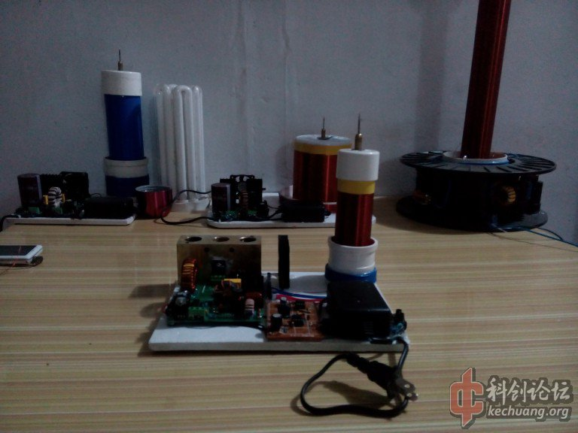音乐灭弧单管220V电源 输入，长时间工作正常，频率还是4MHZ已成品。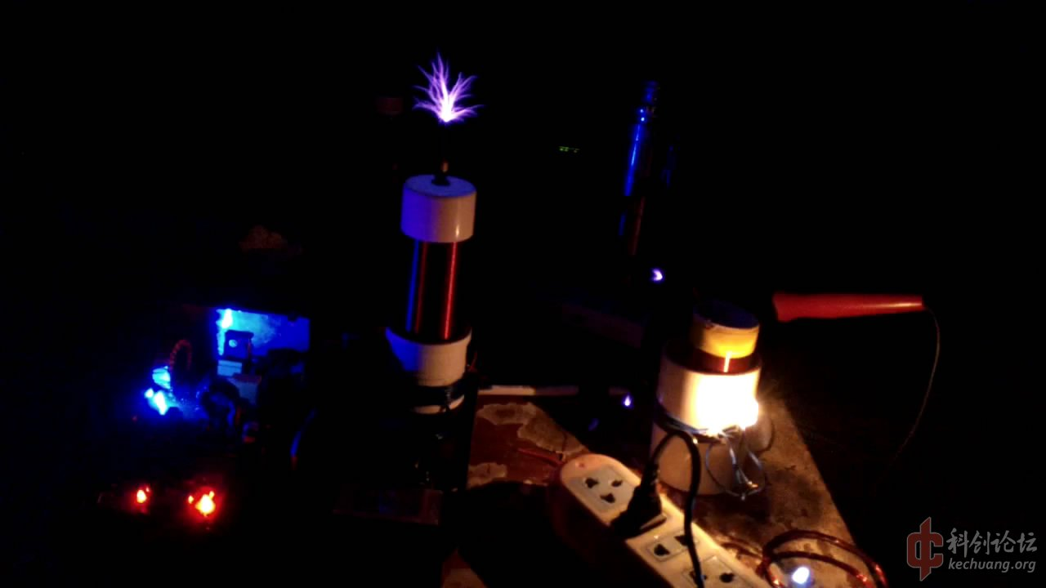
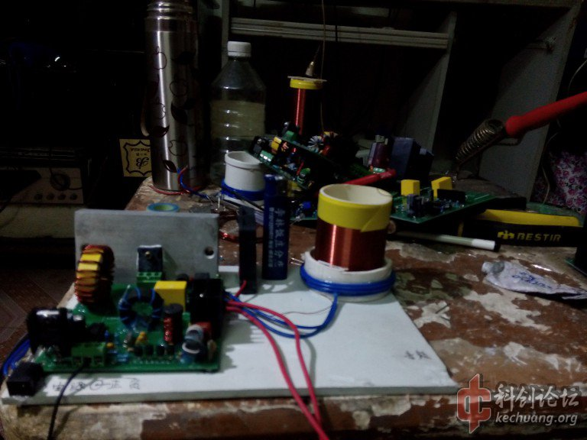如果线圈小才有4MHZ的可能就上个小的也就罢了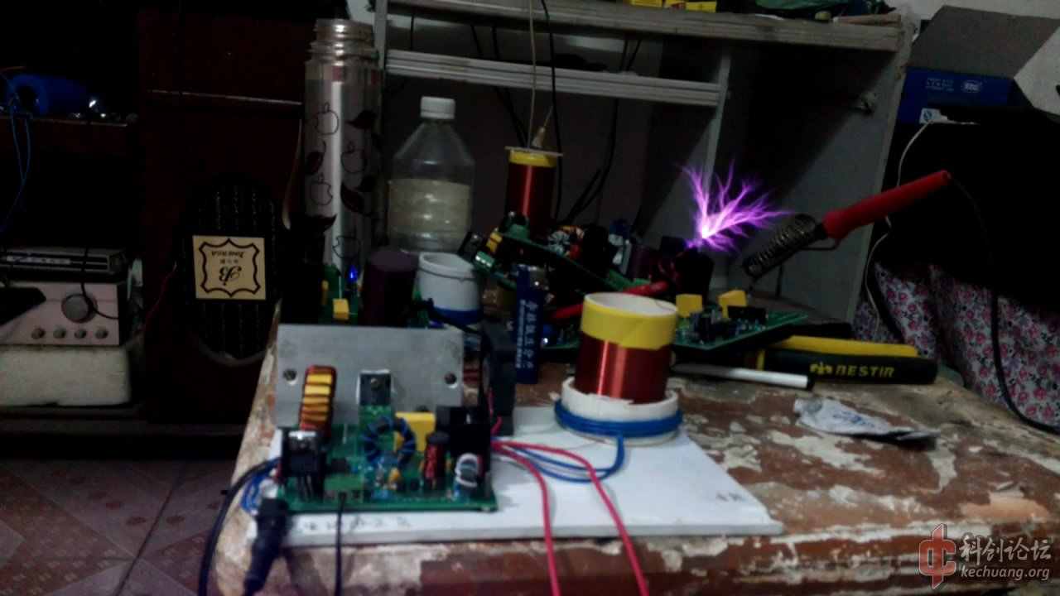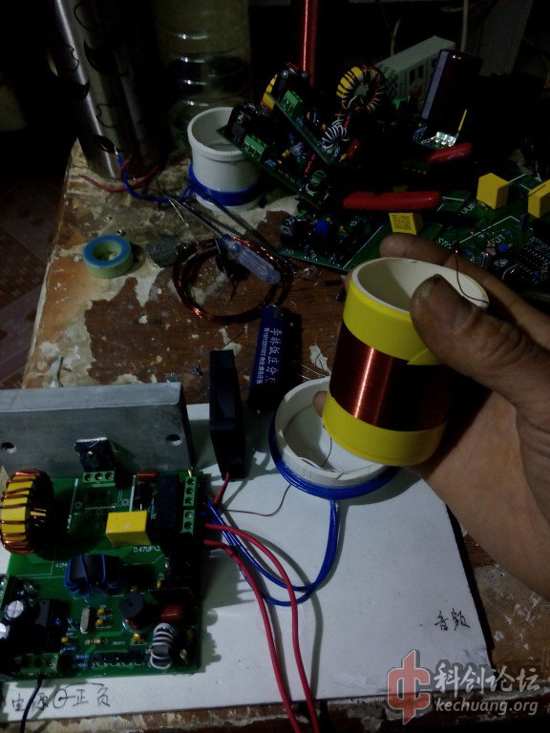
http://www.56.com/u98/v_MTM0OTAxMTgz.html
[13920545020于2015-01-30 02:36编辑了帖子]
- 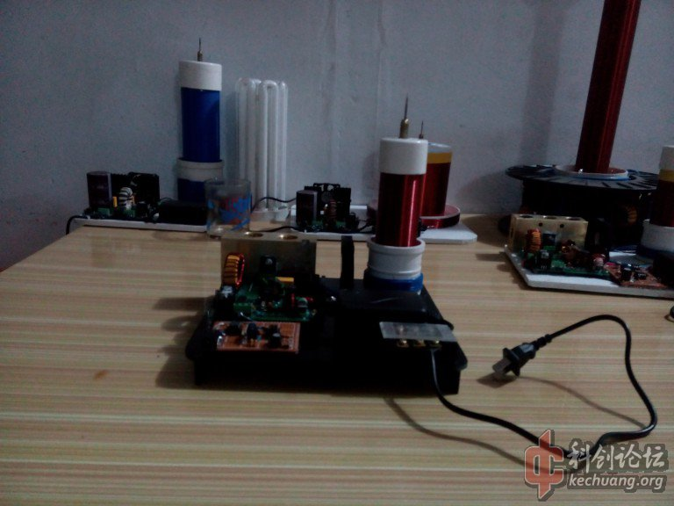

楼主的线圈参数多少？感觉那么大个线圈到不了4MHz。我的线圈，0.5的线径。实测刚好4MHz左右，就这么大。
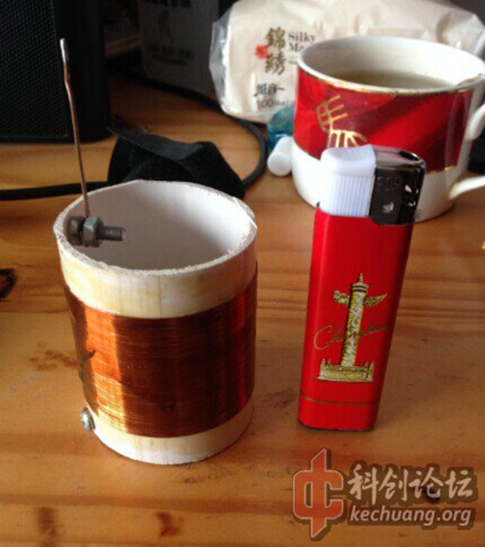
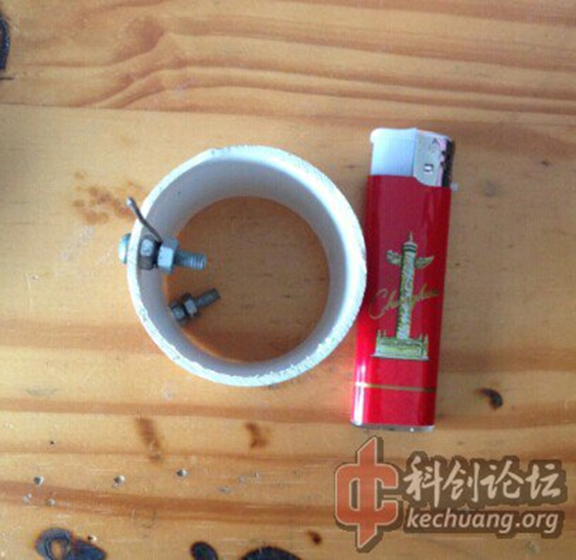
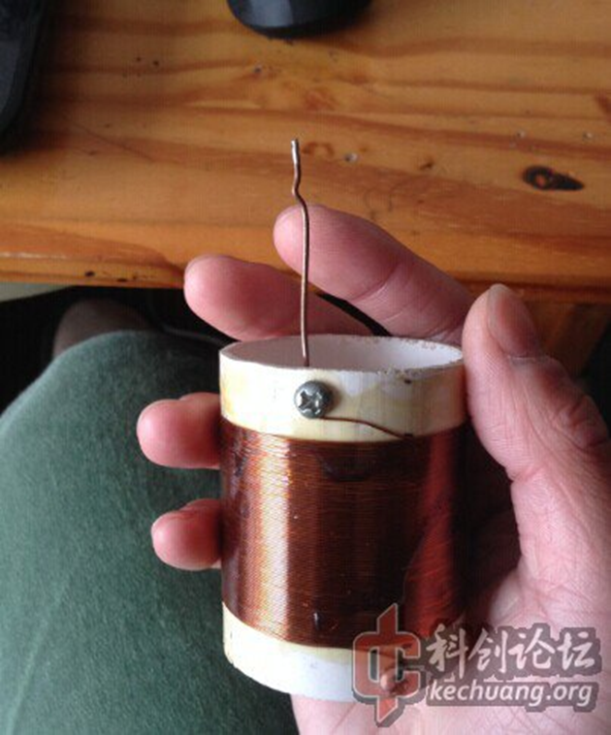
对 我的线圈就是凭感觉绕出来的 还可以在小 也可以在大些 估计都无所谓 关键我的驱动频率4MHZ定频的 想改都不能改，，虽然电弧不是很长 但与我的整体尺寸看起来也算和谐，做电子的这些东西 在我看来 最重要的是工作稳定，效果合适就行了，
线圈既没有数据，也没有计算，更没有实测，怎么就知道频率是4MHz呢？
谁有能证明计算的数据和参数就绝对是4M呢任何不离谱的数据只要改变形状大小都可以实现频率匹配
本人实测的板子就是4MHZ定频的《不能追频，》至于线圈参数如何 看效果就知道了，做这个的都明白如果不在谐振范围之内差的离谱恐怕加多大电压也会是灾难，不在娇情是否4M问题，不信的请绕行，感觉不是都正确
电路就不重复公布了也没有意义论坛上有，自己可以去找，成与不成看个人能力 与电路无关
反正我没有改变电路参数的任何原件就成了，而且已经做了20来套都正常工作
直流24伏电弧很小 50伏像朵花 100V3厘米 150V像个小火炬 在高电压就没有试过了 ，加灭弧150V长时间工作散热片温的 不加音乐灭弧CW模式10分钟不加强制风冷就会很热
估计电路前景也就这么回事了这个电路电源是个麻烦，。

